**Miguel Alfredo Vásquez**

1. **Contar los usuarios sin saldo o inactivos**

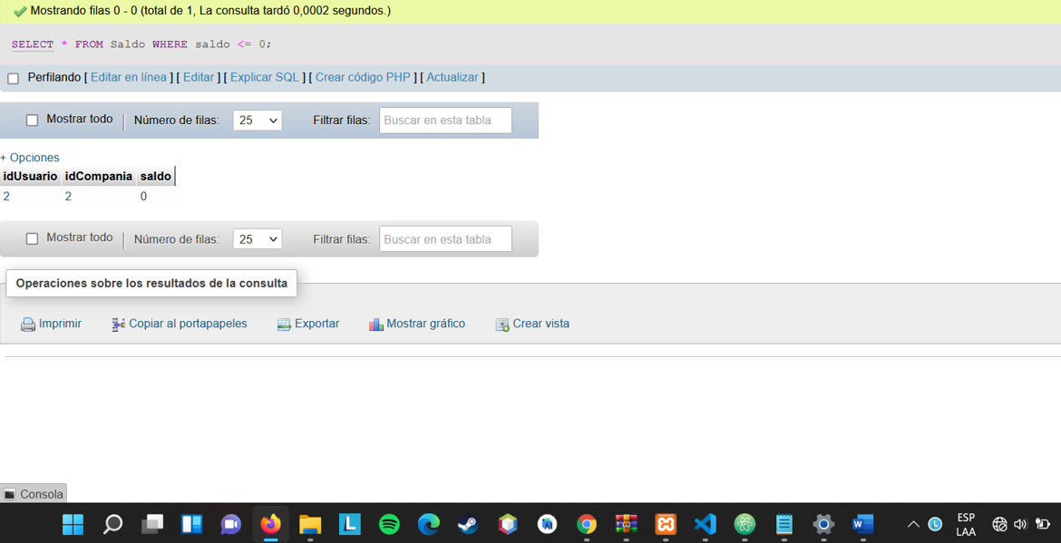

1. **En una vista listar los números de teléfono con saldo menor o igual a 300**

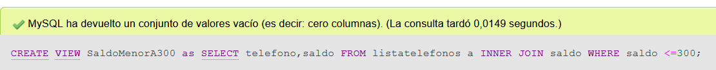

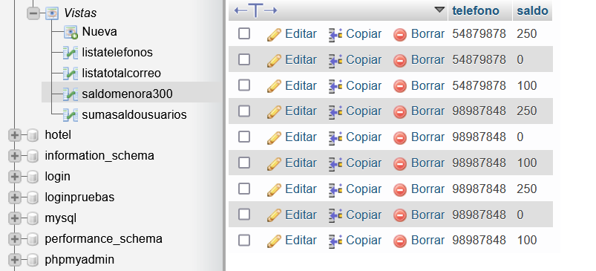

1. **En una vista listar usuarios y la suma de los saldos y la suma total**

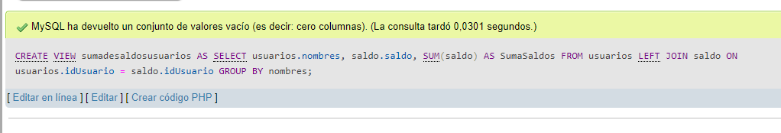

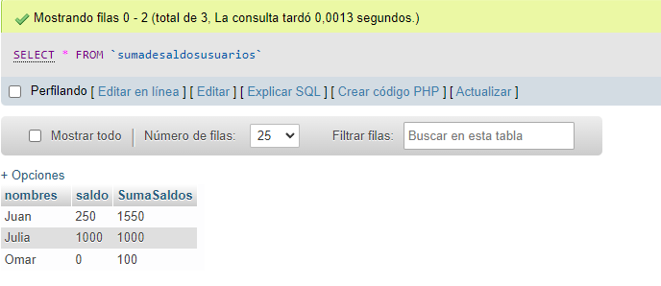

1. **Listar por compañia telefonica y el conteo de numero de usuarios**

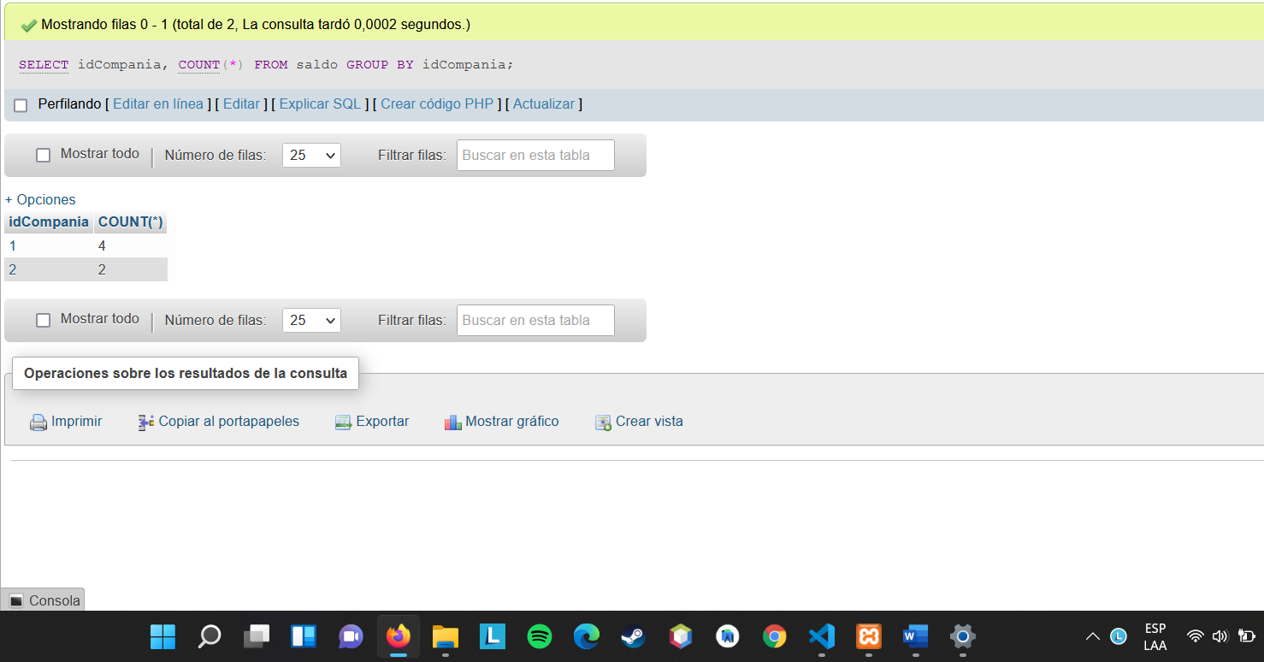

1. **En una vista mostrar las extensiones de correo y cuantos usuarios pertenecen a cada uno**



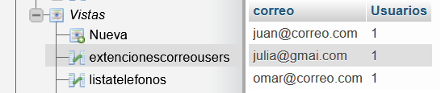

1. **Listar con el nombre de producto, precio y nombre de fabricante, de todos los productos que tengan un precio mayor o igual a Q1,500.00 Ordene el resultado en primer lugar por el precio (en orden descendente) y en segundo lugar por el nombre (en orden ascendente)**

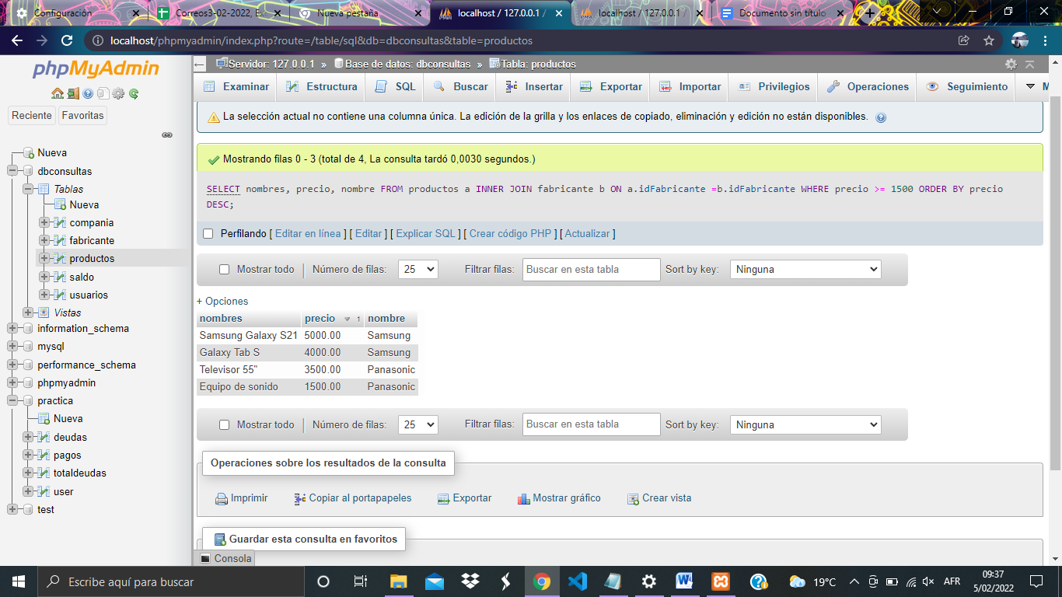

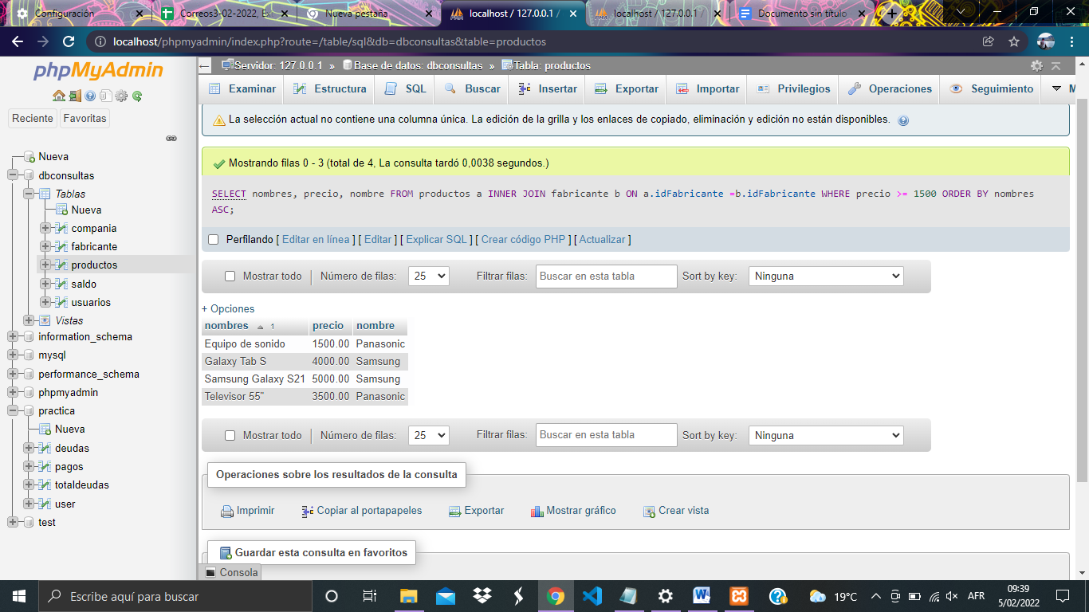

1. **Devuelve un listado de todos los fabricantes que existen en la base de datos, junto con los productos que tiene cada uno de ellos. El listado deberá mostrar también aquellos fabricantes que no tienen productos asociados.**

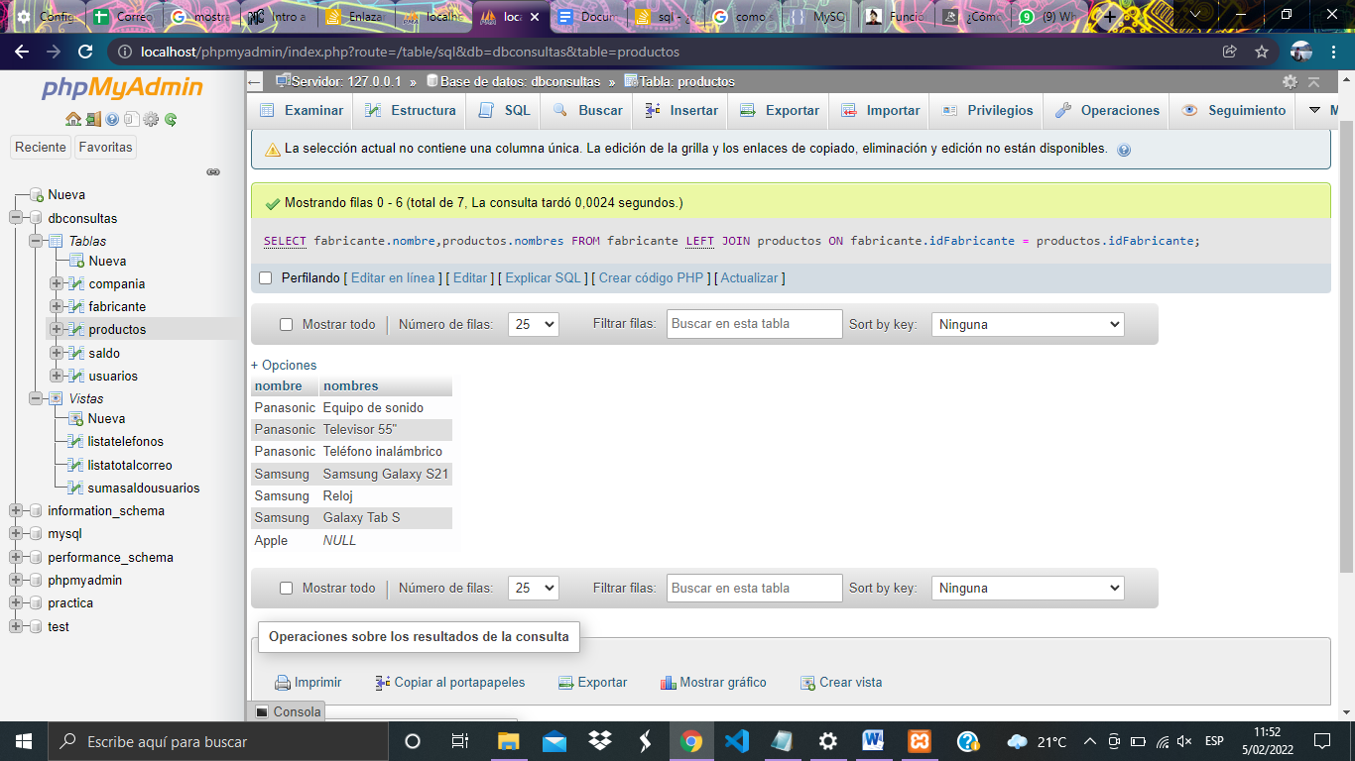

1. **Muestre el número total de productos que tiene cada uno de los fabricantes. El listado también debe incluir los fabricantes que no tienen ningún producto. El resultado mostrará dos columnas, una con el nombre del fabricante y otra con el número de productos que tiene. Ordene el resultado de forma descendente por el número de productos.**

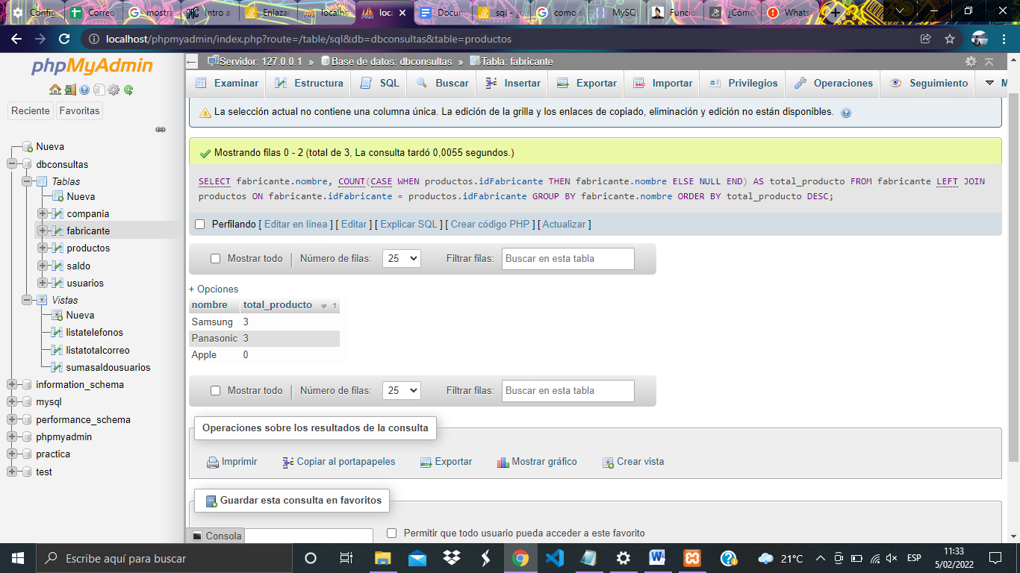

1. **Devuelve los nombres de los fabricantes que no tienen productos asociados. (Utilizando EXISTS ó NOT EXISTS).**

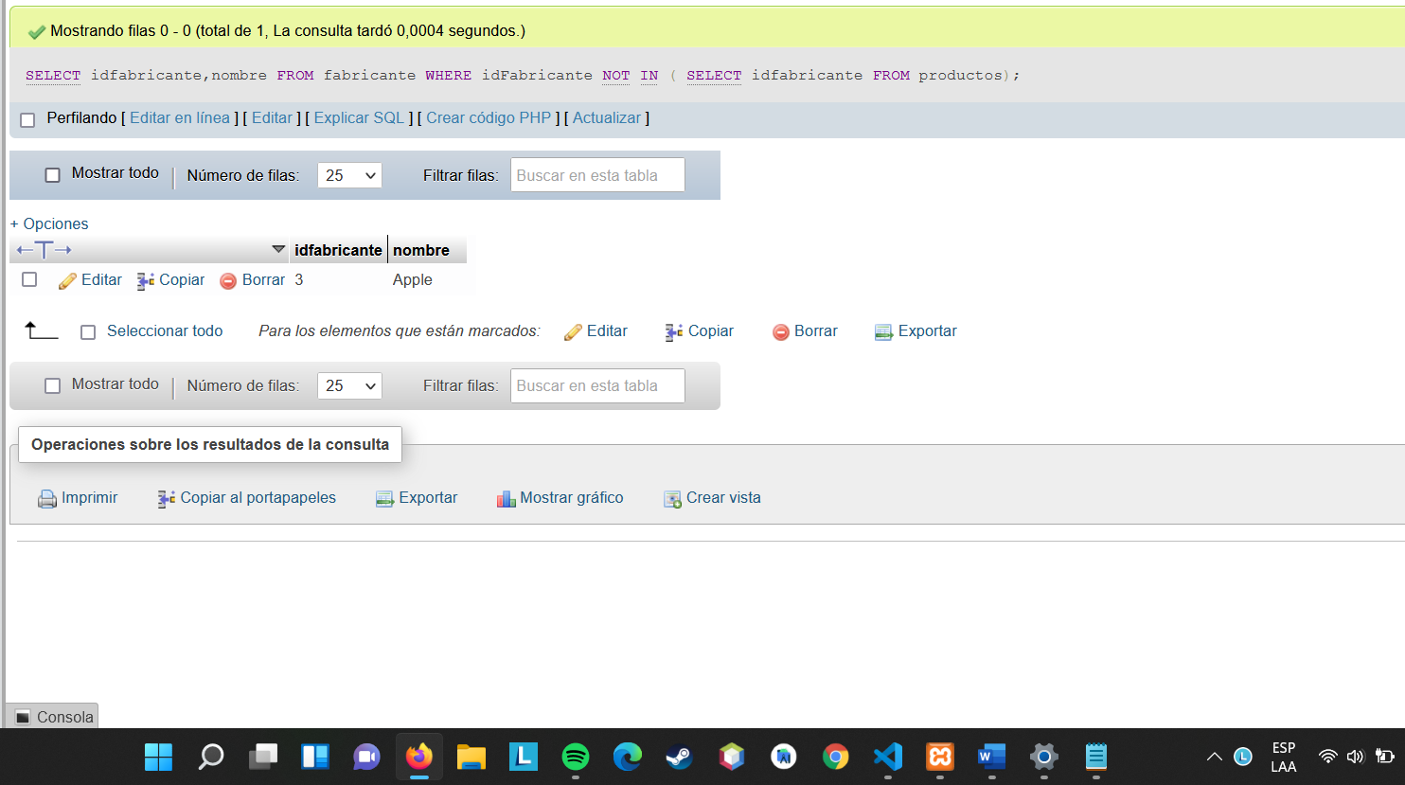

1. 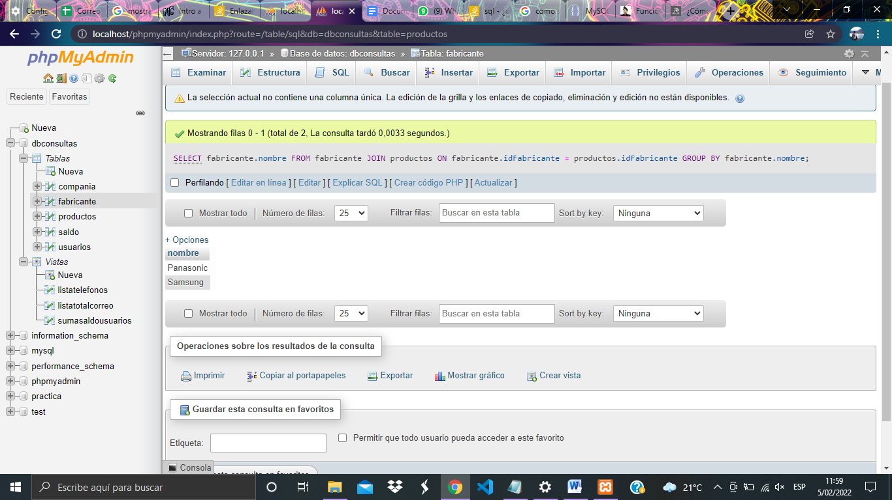**Devuelve un listado con todos los nombres de los fabricantes que tienen el mismo número de productos que el fabricante ‘Panasonic’**

**SCRIPT BASE DE DATOS =** en archivo DBconsultas.sql